重庆外语外事学院学生在线缴费流程

- 通过对下图进行扫码或搜索微信公众号“重外智慧校园”关注【重外智慧校园】公众号。
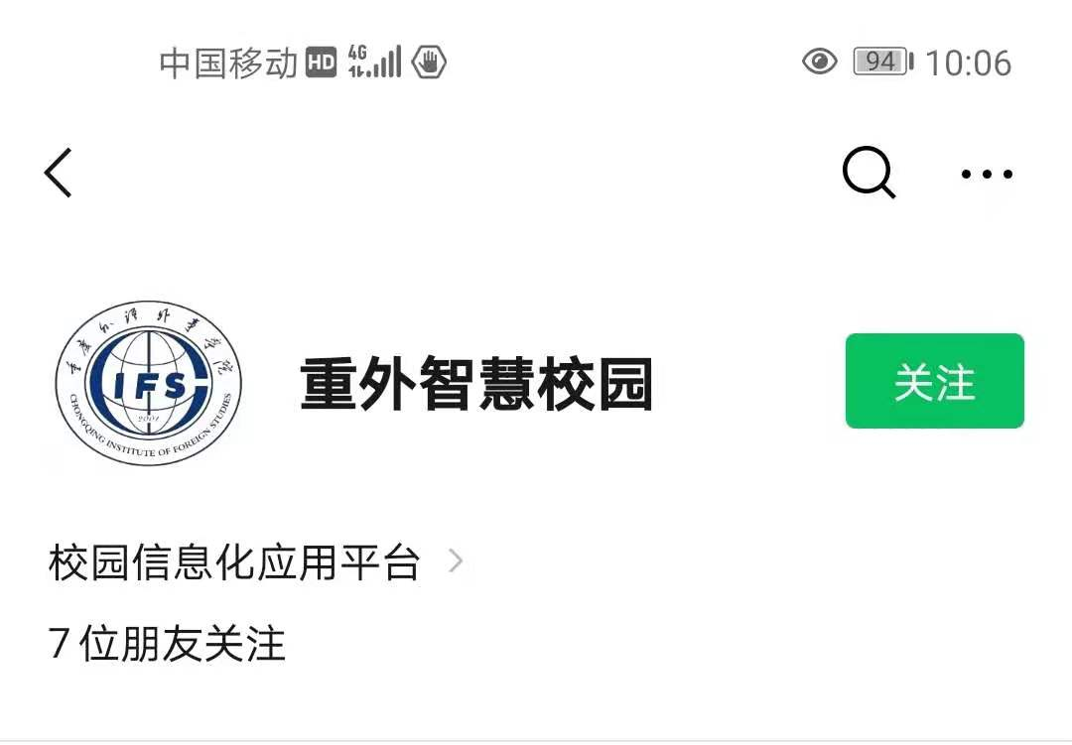

- 关注后进入【重外智慧校园】微信公众平台，点击【公共服务】进行【账号绑定】，可以选择用账号+密码（账号为学号：新生录取通知书条形码下方数字即为自己的学号，默认密码为身份证后8位）或姓名+身份证号进行绑定。
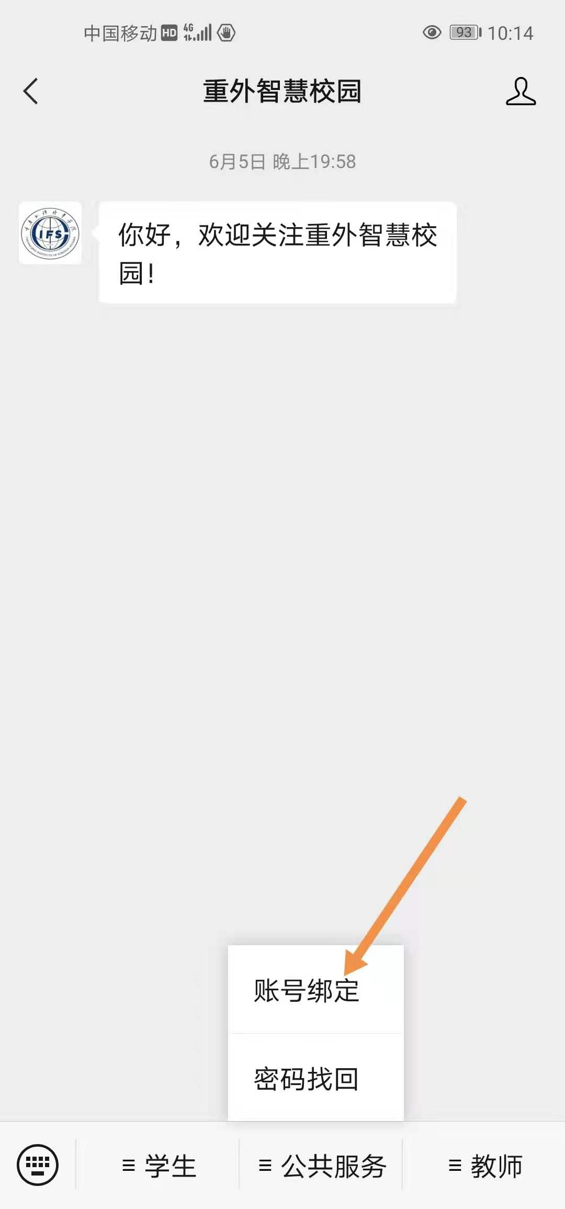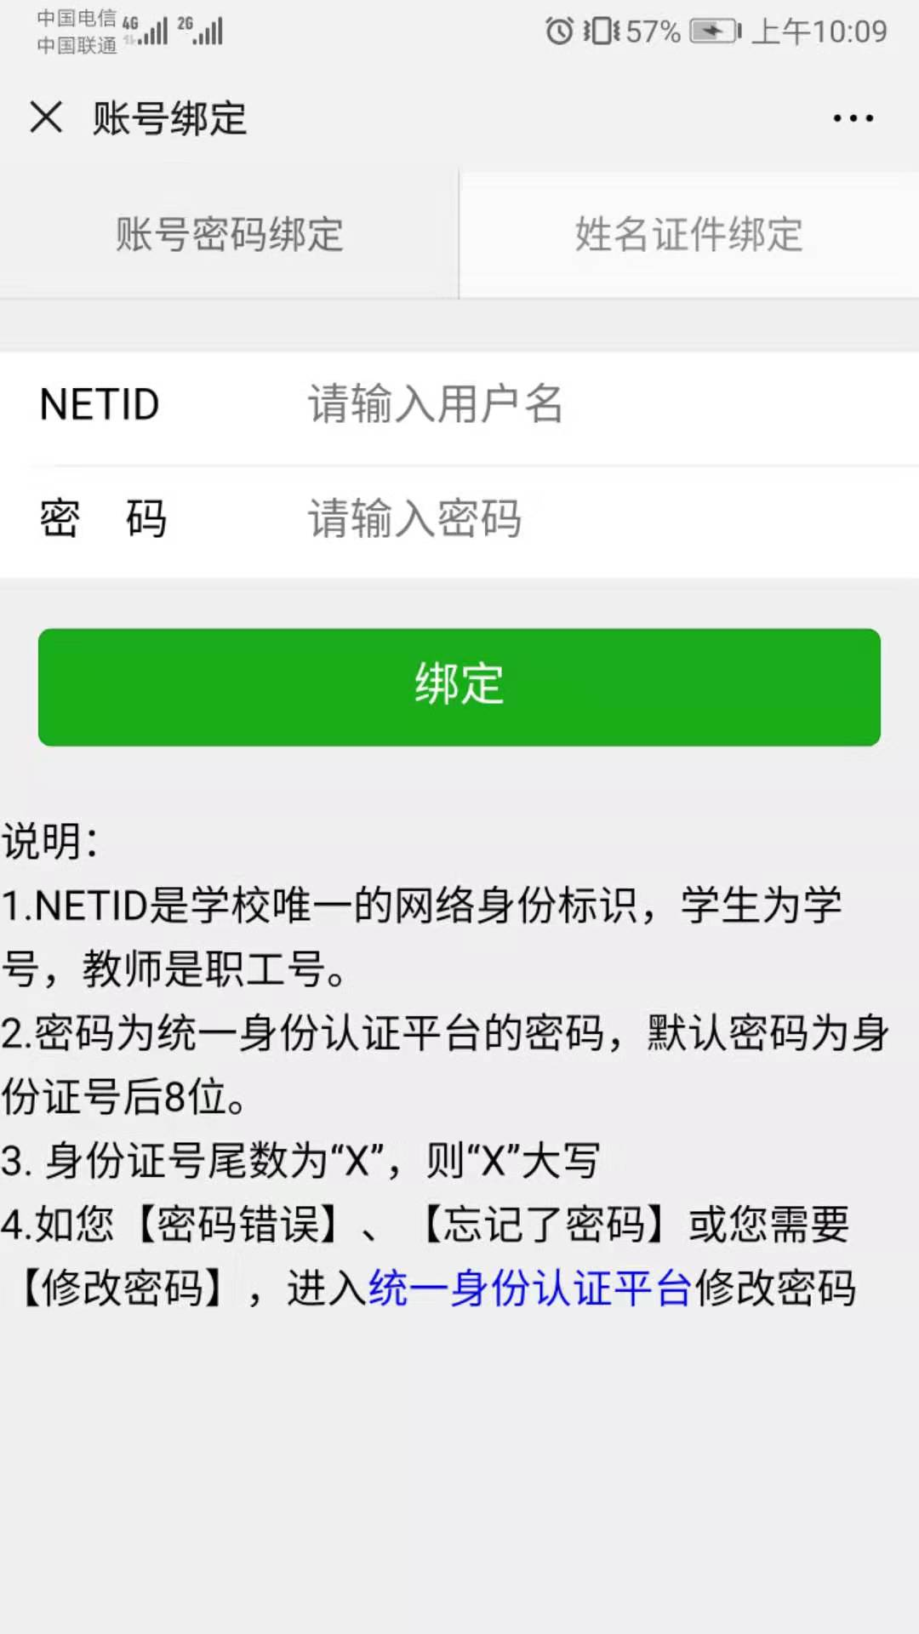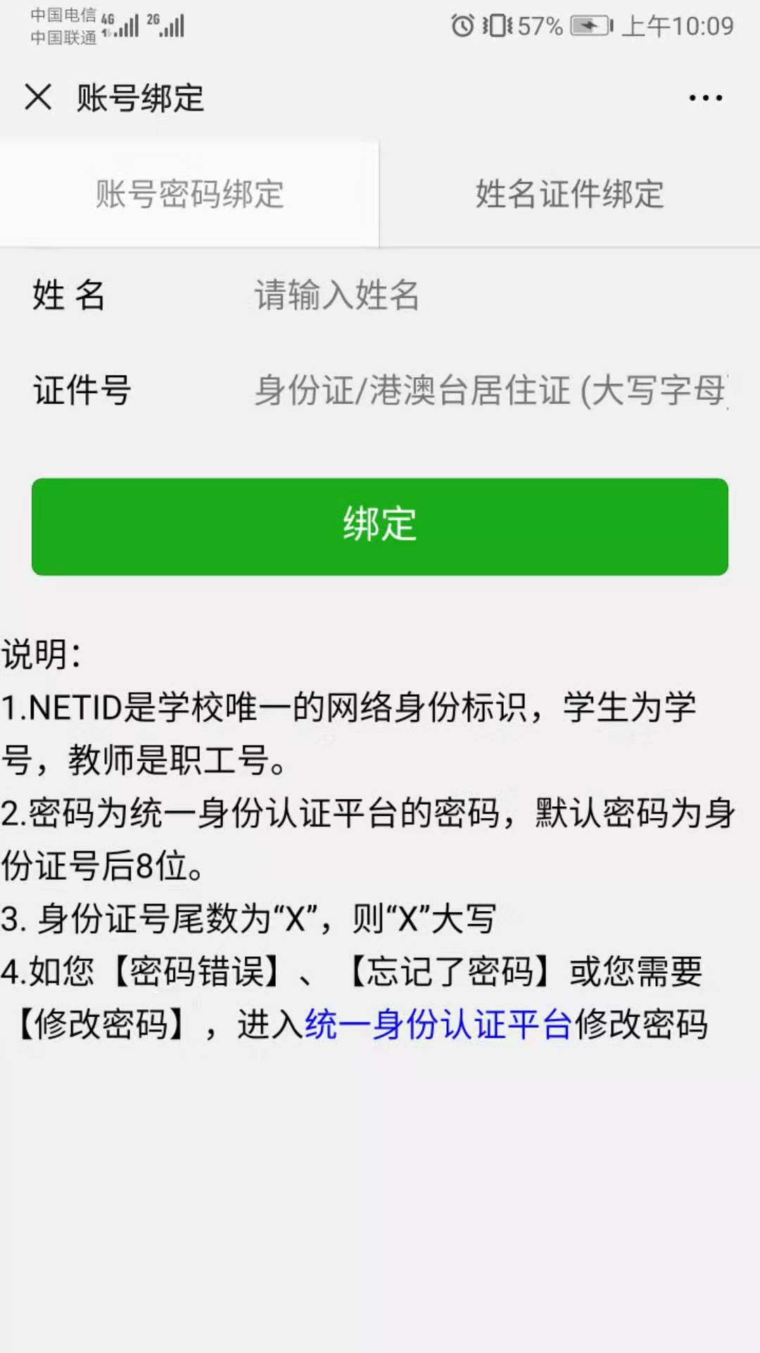
绑定成功界面如下图。然后返回公众号主界面。
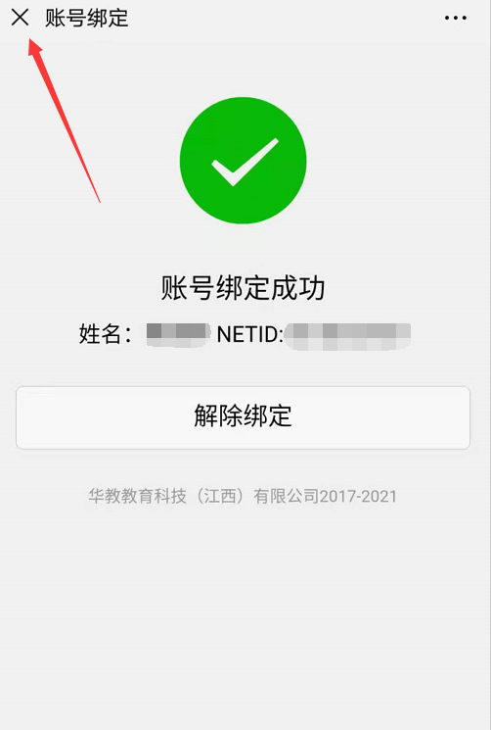

- 新生通过点击【学生】里的【自助迎新】进入自助迎新系统，在自助迎新系统中按要求和顺序办理各个环节后再进行缴费。
- 在校生则通过【学生服务】里面的【自助缴费】进行缴费操作，并可通过【助学贷款】办理助学贷款。
（注意：新生办理缴费或助学贷款等所有操作均在【自助迎新】里，不要通过下图的【自助缴费】和【助学贷款】办理）
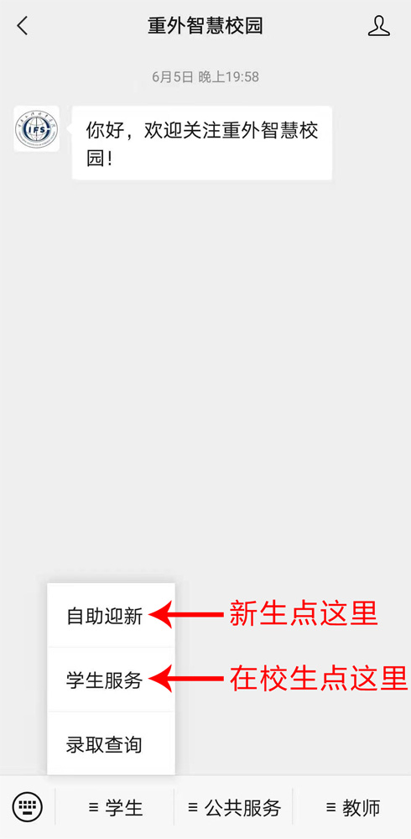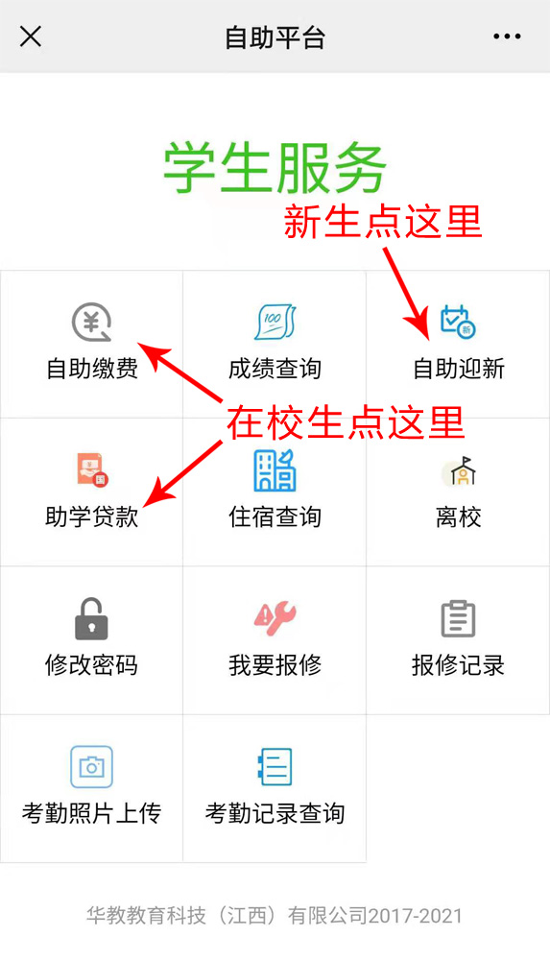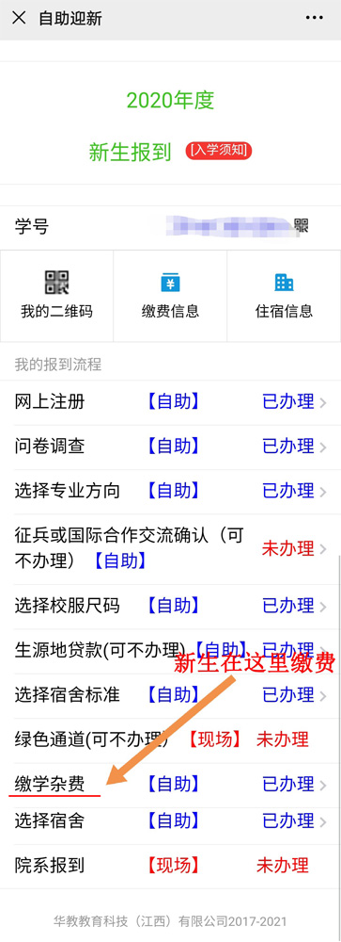
- 【自助缴费】界面（操作举例）。
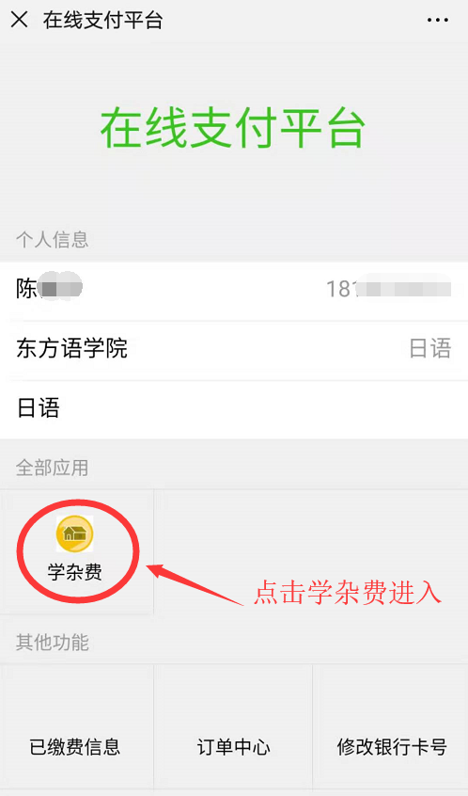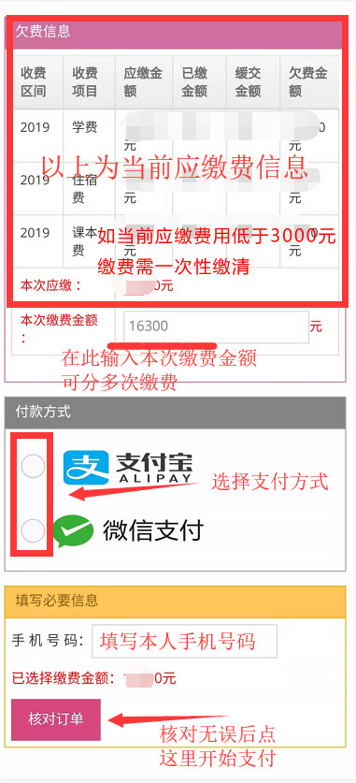
- 缴费完成后返回支付成功页面。
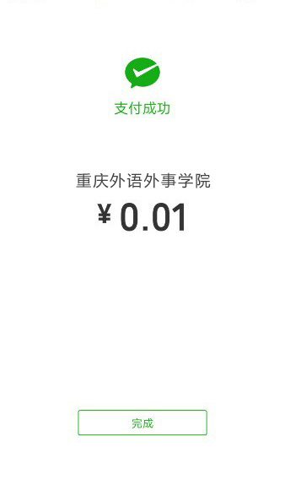
- 如您选择支付宝缴费，按页面操作提示打开浏览器，会自动跳转到支付宝钱包即可完成支付。
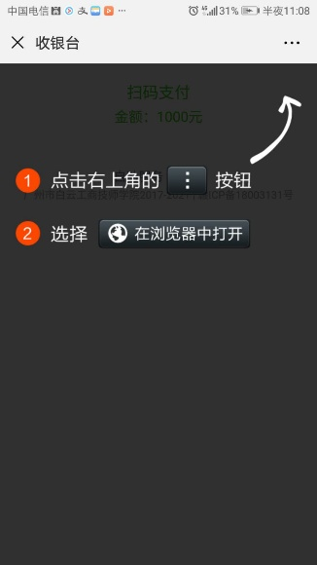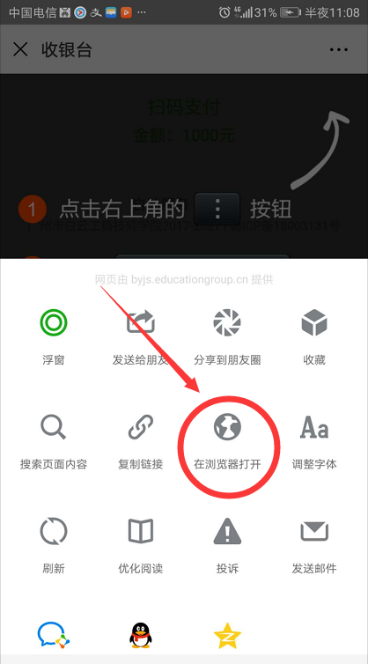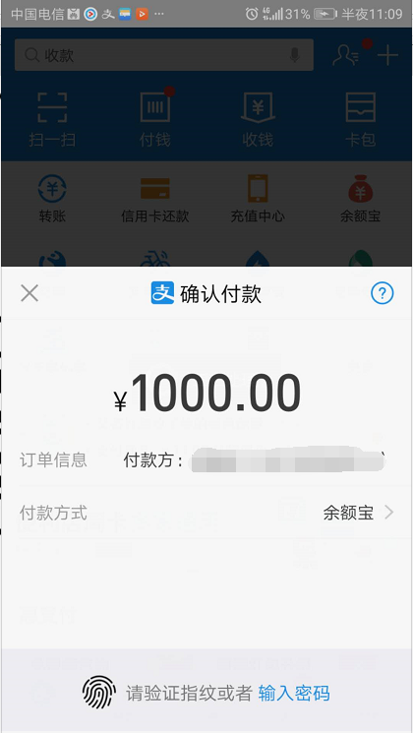
- 新生和在校生完成支付后，可以通过【自助缴费】下面的【已缴费信息】中查询缴费情况（系统对账会出现1-5分钟延时）；在【订单中心】可下载缴费的收据（非发票），下载票据时如显示微信中无法下载文件，请点击右上角“…”，选择“在浏览器打开”。
